Instructiekaart Wasgoed Opvouwen (Hoeslaken)
Voorbereiding  - Zorg voor een schone werkplek met voldoende ruimte om 1 stuk wasgoed helemaal over de tafel uit te spreiden  - Zorg dat lange haren bij elkaar gebonden zijn  Dit ten behoeve van de veiligheid en hygiëne  Vouwen  - Spreid je hoeslaken in zijn geheel uit over de tafel, met de elastische rand naar boven toe  - Pak nu de onderste punten vast en steek deze naar boven toe  Zie pijlen op afbeelding 1  - Steek de punten in de bovenste hoeken  Zie afbeelding 2  - Daarna leg je de randen zo recht mogelijk  - Vouw de linker kant voor ongeveer 1/3 deel naar binnen toe  Zie afbeelding 3  - Vouw het rechter deel er overheen.  - Vouw nu de onderkant naar bovenkant toe  Je hoeslaken is nu strak opgevouwen.  Zie afbeelding 4 | 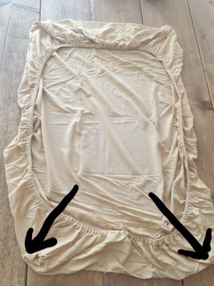  Afbeelding 1  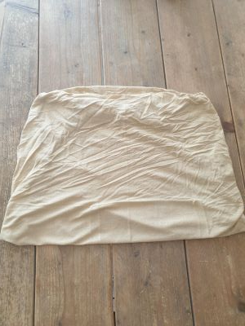  Afbeelding 2  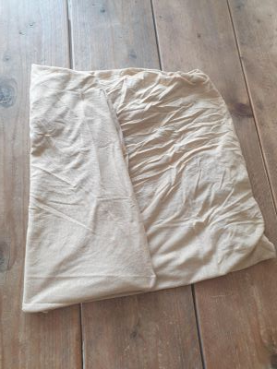  Afbeelding 3  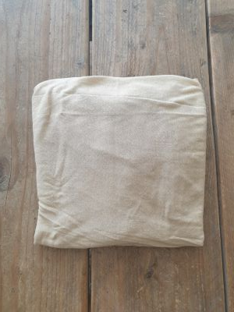  Afbeelding 4

